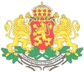

МИНИСТЕРСТВО НА ЗДРАВЕОПАЗВАНЕТО
РЕГИОНАЛНА ЗДРАВНА ИНСПЕКЦИЯ-ДОБРИЧ

гр. Добрич-9300, ул. Св. св. Кирил и Методий № 57, тел.: 600 614, факс: 600 692
e-mail: rzi-dobrich@mh.government.bg, rzi-dobrich@bergon.net

С писмо Рег. №37-00-38/10.03.2015 г. Министерство на здравеопазването ни информира за получени нотификации по Европейската система за бърз обмен на информация за опасни стоки, пуснати на пазара (GRAS-RAPEX) за следните стоки:

1. нотификация А12/0173/15 – Продукт за избелване на кожата „Peau Claire Crème de Beauté Traitante”, марка Peau Claire, партида 2813, нотифицираща страна – Обединеното Кралство, страна на произход – неизвестна, производител, вносител и дистрибутор – неизвестни. Пластмасова туба с бял крем за избелване на кожата / козметичен крем за тяло с витамин Е. Продуктът представлява химически риск, тъй като съдържа 3,8 % хидрохинон, който е забранен за използване в този вид продукти и е в несъответствие с Регламент ЕО №1223/2009 за козметичните продукти.
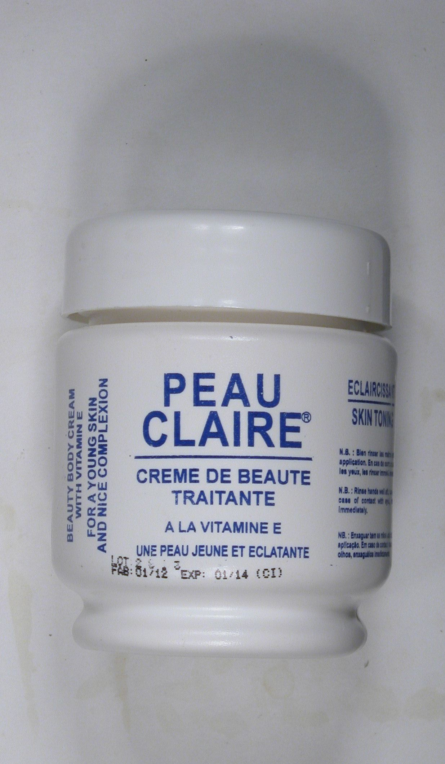

2. нотификация А12/0174/15 – Продукт за избелване на кожата „Advanced Complex Fade Gel”, марка Clear Essence, партида 2813, нотифицираща страна – Обединеното Кралство, страна на произход – неизвестна, производител, вносител и дистрибутор – неизвестни. Безцветен гел за третиране на тъмни петна и дефекти със слънцезащитен крем, съдържащ се в пластмасова туба с винтов горен капак, нетно тегло 2,0 грама (57 грама) и опакован в розова картонена кутия. И двете – кутията и тубата са маркирани с надписа: Clear Essence "Advanced Complex Fade Gel, with alpha hydroxy acid". Продуктът представлява химически риск, тъй като съдържа 2,0 % хидрохинон, който е забранен за използване в този вид продукти и е в несъответствие с Регламент ЕО №1223/2009 за козметичните продукти.

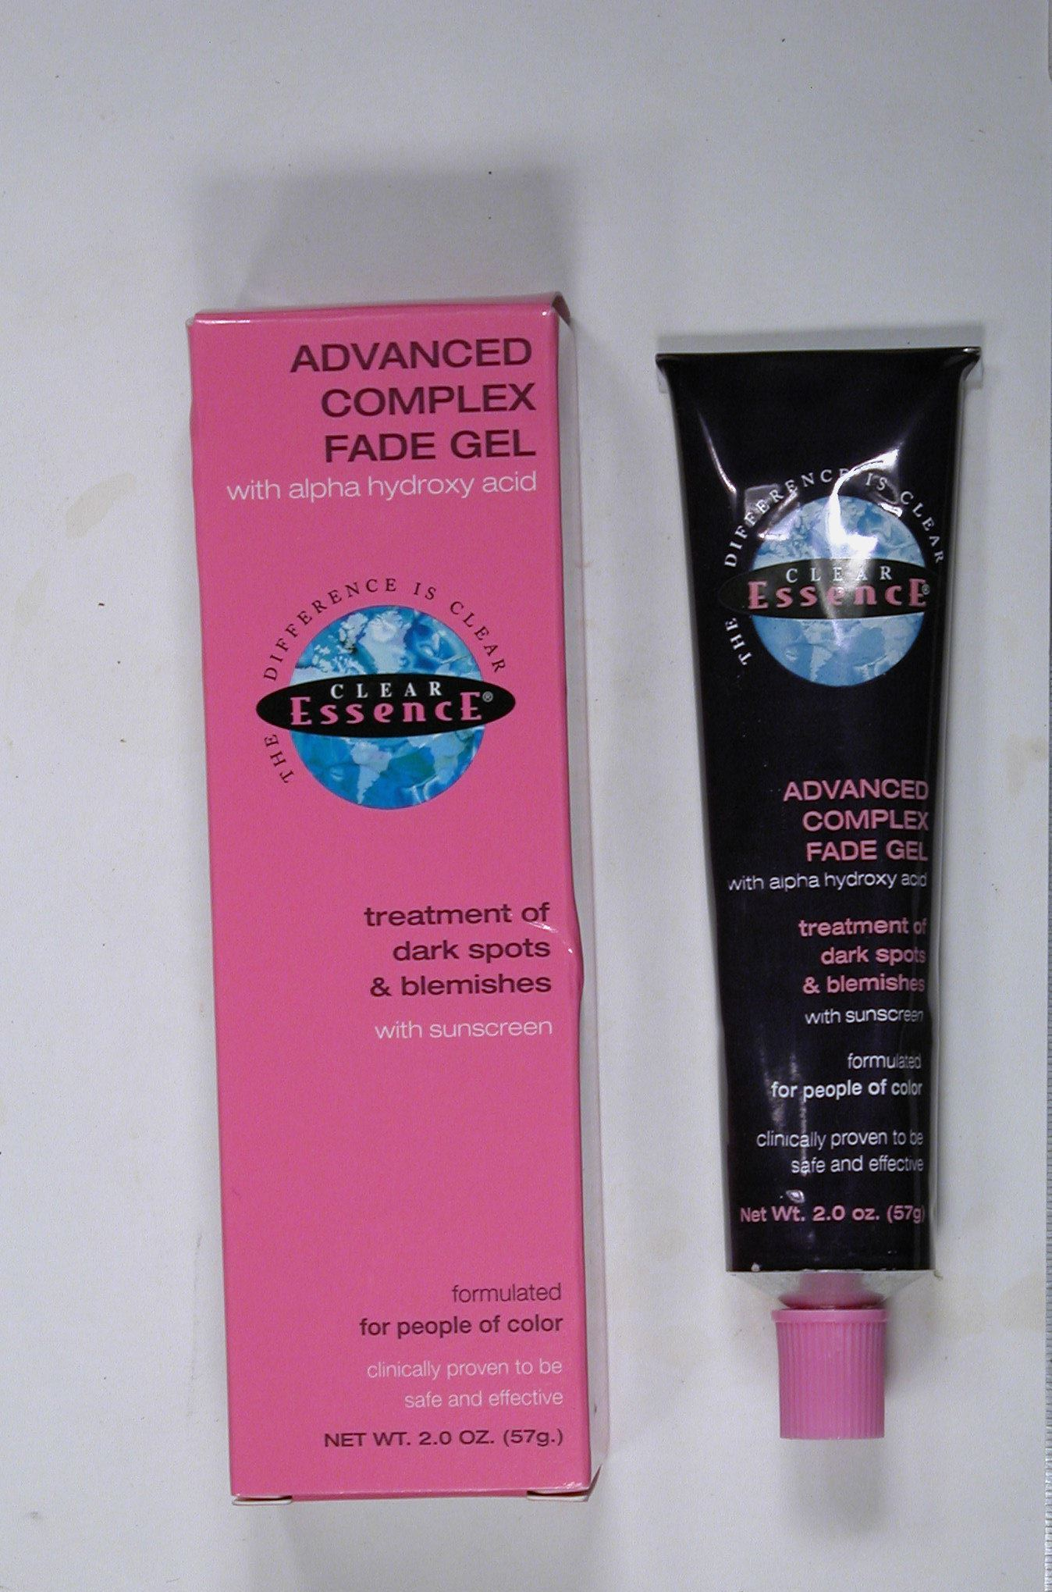

3. нотификация А12/0198/15 – Продукт за избелване на кожата „Active Harmonie Réparateur Lait Corporel”, марка QEI+, партида 122185, нотифицираща страна – Обединеното Кралство, страна на произход – неизвестна, производител, вносител и дистрибутор – неизвестни. 500ml бутилка с крем за избелване на кожата, с надпис: "QEI + Paris Active Harmonie Réparateur Lait Corporel - Тонизиращ лосион за тяло с морков масло и мултивитамини". Продуктът представлява химически риск, тъй като съдържа 1,9% хидрохинон, който е забранен за използване в този вид продукти и е в несъответствие с Регламент ЕО №1223/2009 за козметичните продукти.

